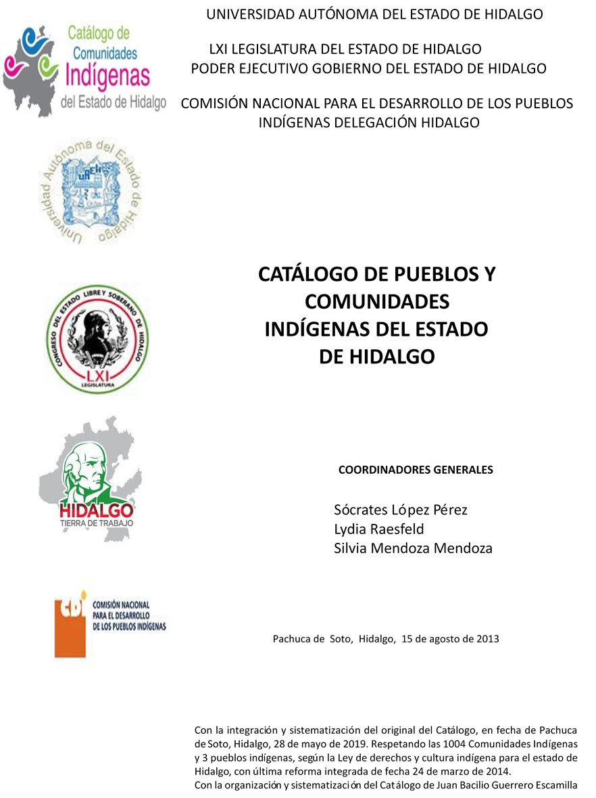

La Palma
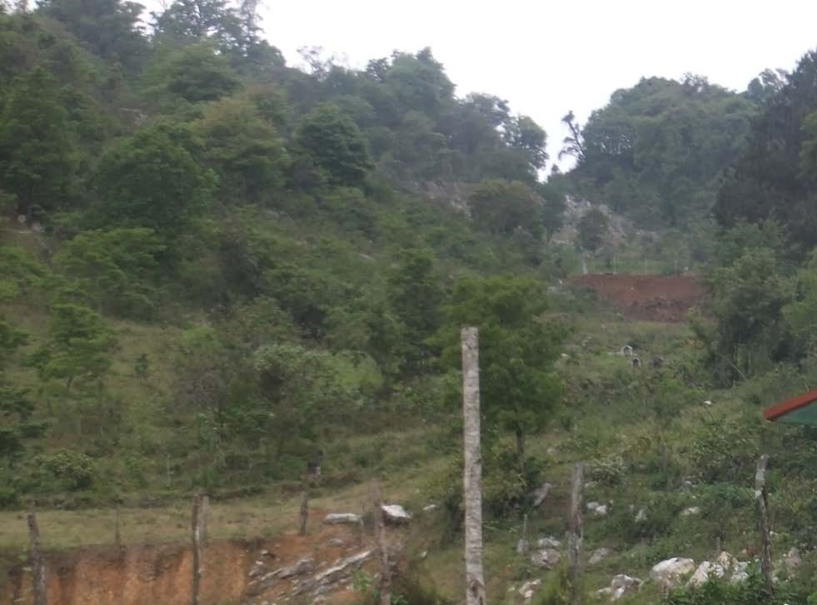
CCIEH: HGOTPG015

La Palma: 130620017

DICTAMEN

Después de analizar la información proveniente del instrumento de levantamiento de información aplicado (cédula) en las localidades seleccionadas (por haber cumplido los requisitos de contar con más de cien habitantes y que mantuvieran un índice superior a la media nacional de Hablantes de Lengua Indígena) y de la ponderación de las variables que se consideraron en la metodología de este estudio, el equipo académico de este proyecto considera que la comunidad de La Palma, del Municipio de Tepehuacán de Guerrero, con clave INEGI 130620017, reúne las estructuras sociales y culturales para ser considerada como INDÍGENA y ser incluida en el Catálogo de Comunidades Indígenas del Estado de Hidalgo con la clave HGOTPG015.

La Palma se organiza a través de autoridades locales, como el Delegado y comités que se vinculan con los programas municipales y federales de apoyo (DIF y Oportunidades), lo que les permite mantener una estructura organizativa basada en la toma de decisiones colectivas.

Cotidianamente se refuerza el trabajo en beneficio común, lo que da cuenta de la forma en cómo se construye la membrecía dentro del espacio comunitario y cómo a partir de distintos elementos (diálogo, castigos y multas), resuelven conflictos y por tanto se dinamiza la vida jurídica local.

Con un significativo 18 por ciento de Hablantes de Lengua Indígena, se advierte que el náhuatl es utilizado sólo por las personas mayores, y los jóvenes y niños están abandonando el uso de la lengua porque sus padres consideran que es mejor que aprendan el castellano pues les abrirá más oportunidades de desarrollo.

Sobre las prácticas culturales, se observa que las Fiestas Patronales, danza, música y la relación intrínseca entre ceremonias y ritos agrícolas representan una forma de producción económica y simbólica, a la vez que son elementos identitarios.

Hay presencia de especialistas en el tratamiento de “enfermedades culturales”, fisiológicas, y atención del parto. Estos saberes se han ido transmitiendo generacionalmente, lo que implica una forma resistencia ante la medicina alópata.

La Palma, Tepehuacán de Guerrero.
 |  | Resumen
 | Clave CCIEH | HGOTPG015
 | Clave INEGI | 130620017
PRIORIDAD Y CATEGORÍA | MÍNIMO | TOTAL
PRIORIDAD Y CATEGORÍA | REQUERIDO | OBTENIDO
1- Hablantes de lengua indígena * | 6.5% | 38.9%
2- Territorio | 30.0% | 100.0%
3- Autoridad tradicional | 10.0% | 30.0%
4- Asamblea comunitaria | 100.0% | 100.0%
5- Comités internos tradicional | 25.0% | 25.0%
6- Autoadscripción | 100.0% | 100.0%
7- Usos y Costumbres para resolver sus conflictos | 20.0% | 100.0%
8- Trabajo comunitario | 100.0% | 100.0%
9- Medicina Tradicional | 25.0% | 25.0%
10- Parteras tradicionales | 100.0% | 0.0%
11- Médicos tradicionales | 25.0% | 25.0%
12- Fiestas del pueblo: Patronal, santos, carnaval, agrícola o climática | 25.0% | 100.0%
13- Relación del ciclo económico con ceremonias | 100.0% | 100.0%
14- Lugares sagrados (cerros, cuevas, piedras…) | 25.0% | 25.0%
15- Música (tradicional, costumbre | 100.0% | 100.0%
16- Danza | 100.0% | 0.0%
17- Leyendas y creencias | 25.0% | 75.0%
18- Vestimenta tradicional | 100.0% | 0.0%
19- Artesanías | 25.0% | 75.0%
20- Origen | 10.0% | 100.0%
21- Reglamentos y/o acuerdos | 100.0% | 100.0%
22- Patrimonio comunitario | 25.0% | 50.0%
*% de PHLI Nacional (INEGI, 2010)
Elaboración: Universidad Autónoma del Estado de Hidalgo con datos del Catálogo de Comuniades Indígenas del Estado de Hidalgo.
Agosto 2013

 | La Palma, Tepehuacán de Guerrero.
 |  | Clave CCIEH | HGOTPG015
 |  | Clave INEGI | 130620017
PRIORIDAD Y CATEGORÍA | ELEMENTOS CULTURALES | PARCIAL OBTENIDO | TOTAL OBTENIDO
1- Hablantes de lengua indígena * | % HLI INEGI | 39% | 38.9%
2- Territorio | Asentamiento y pertenencia a región geocultural (30%) | 30% | 100.0%
2- Territorio | Panteón-cementerio (15%) | 15% | 100.0%
2- Territorio | Fuente de agua (10%) | 10% | 100.0%
2- Territorio | Siembra o potrero (10%) | 10% | 100.0%
2- Territorio | Lugar de culto (15%) | 15% | 100.0%
2- Territorio | Delegación (10%) | 10% | 100.0%
2- Territorio | Espacios comunes (10%) | 10% | 100.0%
3- Autoridad tradicional | Consejo (40%) | 0% | 30.0%
3- Autoridad tradicional | Mayordomo (30%) | 0% | 30.0%
3- Autoridad tradicional | Delegado (10%) + (10%) si lo denominan en lengua indígena, total (20%) | 20% | 30.0%
3- Autoridad tradicional | Auxiliares (10%) | 10% | 30.0%
4- Asamblea comunitaria | Si (100%) No (0%) | 100% | 100.0%
5- Comités internos tradicional | Comité A (25%) | 25% | 25.0%
5- Comités internos tradicional | Comité B (25%) | 0% | 25.0%
5- Comités internos tradicional | Comité C (25%) | 0% | 25.0%
5- Comités internos tradicional | Comité D (25%) | 0% | 25.0%
6- Autoadscripción | Si (100%) No (0%) | 100% | 100.0%
7- Usos y costumbres para resolver sus conflictos | Resolución de faltas y delitos al interior (40%) | 40% | 100.0%
7- Usos y costumbres para resolver sus conflictos | Autoridad comunitaria que resuelve (40%) | 40% | 100.0%
7- Usos y costumbres para resolver sus conflictos | Espacio reclusión (20%) | 20% | 100.0%
8- Trabajo comunitario | Si (100%) No (0%) | 100% | 100.0%
9- Medicina Tradicional | Enfermedad cultural A (25%) | 25% | 25.0%
9- Medicina Tradicional | Enfermedad cultural B (25%) | 0% | 25.0%
9- Medicina Tradicional | Enfermedad cultural C (25%) | 0% | 25.0%
9- Medicina Tradicional | Enfermedad cultural D (25%) | 0% | 25.0%
10- Parteras tradicionales | Si (100%) No (0%) | 0% | 0.0%
11- Médicos tradicionales (Excepto partera) | Médico tradicional A (25%) | 25% | 25.0%
11- Médicos tradicionales (Excepto partera) | Médico tradicional B (25%) | 0% | 25.0%
11- Médicos tradicionales (Excepto partera) | Médico tradicional C (25%) | 0% | 25.0%
11- Médicos tradicionales (Excepto partera) | Médico tradicional D (25%) | 0% | 25.0%
12- Fiestas del pueblo: Patronal, santos, carnaval, agrícola o climática | Fiesta A (25%) | 25% | 100.0%
 | Fiesta B (25%) | 25% | 100.0%
 | Fiesta C (25%) | 25% | 100.0%
 | Fiesta D (25%) | 25% | 100.0%
13- Relación del ciclo económico con ceremonias | Si (100%) No (0%) | 100% | 100.0%
14- Lugares sagrados (cerros, cuevas, piedras…) | Lugar sagrado A (25%) | 25% | 25.0%
14- Lugares sagrados (cerros, cuevas, piedras…) | Lugar sagrado B (25%) | 0% | 25.0%
14- Lugares sagrados (cerros, cuevas, piedras…) | Lugar sagrado C (25%) | 0% | 25.0%
14- Lugares sagrados (cerros, cuevas, piedras…) | Lugar sagrado D (25%) | 0% | 25.0%
15- Música (tradicional, costumbre) | Si (100%) No (0%) | 100% | 100.0%
16- Danza | Si (100%) No (0%) | 0% | 0.0%
17- Leyendas y creencias | Leyenda o creencia A (25%) | 25% | 75.0%
17- Leyendas y creencias | Leyenda o creencia B (25%) | 25% | 75.0%
17- Leyendas y creencias | Leyenda o creencia C (25%) | 25% | 75.0%
17- Leyendas y creencias | Leyenda o creencia D (25%) | 0% | 75.0%
18- Vestimenta tradicional | Si (100%) No (0%) | 0% | 0.0%
19- Artesanías | Artesania A (25%) | 25% | 75.0%
19- Artesanías | Artesania B (25%) | 25% | 75.0%
19- Artesanías | Artesania C (25%) | 25% | 75.0%
19- Artesanías | Artesania D (25%) | 0% | 75.0%
20- Origen | Por cada año (0.5%) máximo 50% | 50% | 100.0%
20- Origen | Mito fundacional (25%) | 25% | 100.0%
20- Origen | Hecho colectivo A (5%) | 5% | 100.0%
20- Origen | Hecho colectivo B (5%) | 5% | 100.0%
20- Origen | Hecho colectivo C (5%) | 5% | 100.0%
20- Origen | Hecho colectivo D (5%) | 5% | 100.0%
20- Origen | Hecho colectivo E (5%) | 5% | 100.0%
21- Reglamentos y/o acuerdos | Si (100%) No (0%) | 100% | 100.0%
22- Patrimonio comunitario | Patrimonio A (25%) | 25% | 50.0%
22- Patrimonio comunitario | Patrimonio B (25%) | 25% | 50.0%
22- Patrimonio comunitario | Patrimonio C (25%) | 0% | 50.0%
22- Patrimonio comunitario | Patrimonio D (25%) | 0% | 50.0%
*% de PHLI Nacional (INEGI, 2010)

s
La Palma, Tepehuacán de Guerrero.
Clave CCIEH | HGOTPG015
Clave INEGI  1- Hablantes de lengua indígena *  100% 2- Territorio  22- Patrimonio comunitario 3- Autoridad tradicional  80%  21- Reglamentos y/o acuerdos 4- Asamblea comunitaria  60%  20- Origen 5- Comités interno  40%  19- Artesanías 20% 6- Autoads  0%  18- Vestimenta tradicional 7- Usos y  17- Leyendas y creencias 8- Trabajo com  16- Danza 9- Medicina Tradicional  15- Música (tradicional, costumbre 10- Parteras tradicionales  14- Lugares sagrados (cerros, cuevas, 11- Médicos tradicionales  piedras…)  13- Relación del ciclo económico con 12- Fiestas del pueblo: Patronal, santos, ceremonias carnaval, agrícola o climática  OBTENIDO | 130620017  s tradicional  cripción  Costumbres para resolver su conflictos  unitario  REQUERIDO
*% de PHLI Nacional (INEGI, 2010)
Elaboración: Universidad Autónoma del Estado de Hidalgo con datos del Catálogo de Comuniades Indígenas del Estado de Hidalgo. Agosto 2013

